pc world news

Los diez avances tecnológicos que surgirán con fuerza en 2011

L
a ciencia aplicada a la técnica se usa para resolver enigmas prácticos o maquinar productos innovadores. Durante este año, nuevos materiales y dispositivos lograron un mayor acercamiento con el hombre.

1.- El grafeno. Este material derivado del grafito es barato, flexible, transparente y de gran conductividad. Puede ser empleado para pantallas táctiles, celulares y paneles solares
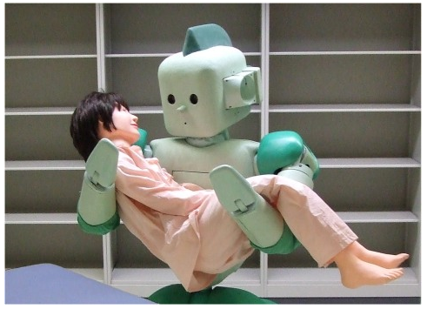
2. Letreros interactivos. Sirven para mejorar la experiencia de consumo a través de una interface sensible al tacto, con videos y reconocimiento de rostro, que ofrece información sobre el producto y la forma adecuada para su aplicación.
3.- Robots enfermeras Esta unidad de videoconferencia móvil ingresará a la habitación de los pacientes para realizar diferentes procedimientos de rutina interactuar con los pacientes.
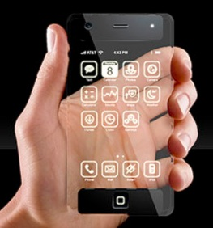
4.- Vehículos inteligentes .Cada vez habrá más autos con Internet, para conocer el estado de las rutas, escoger un camino alternativo y disfrutar de diferentes contenidos digitales como enormes archivos online de música y videos.
5.- Celulares 3D.La percepción de profundidad es obra de Julien Flack, quien a través de un software sintetiza escenas en 3D, estimando la profundidad de los objetos. No requiere gafas.
6.- Redes de sensores inalámbricos .Son nodos de computadoras en miniaturas equipadas con sensores coordinados para una tarea común. Un sólo artefacto analiza el tráfico o el clima, detecta actividad sísmica y movimientos militares.
7.-TV de LED.Son un 30% más eficientes en el ahorro de energía que los LCD tradicionales, se calientan menos, no tienen problemas de uniformidad de color, duran más, no emplean materiales tóxicos y no generan residuos próximo año el
8.- Componentes fotovoltaicos. Al colocar nanopartículas de plata sobre paneles fotovoltaicos de película fina, convierten de un 8 a un 12% de la luz que captan en electricidad. De masificarse este hallazgo, podría cambiar el equilibrio de la tecnología utilizada en las células solares.
9.- Computación ubicua. Se espera que los chips sean “invisibles” y dejen de percibirse como objetos diferenciados, de forma que el hombre interactué naturalmente con ellos para hacer cualquier tarea diaria. Desde encender las luces, regular la calefacción, hasta cerrar el garage, dando órdenes sólo con la voz.
10.- Implantes cibernéticos. La nueva generación de dispositivos médicos implantables se basará en materiales ópticos y electrónicos. Actuarán monitoreando signos vitales y almacenarán datos para agregar al historial médico del paciente.

